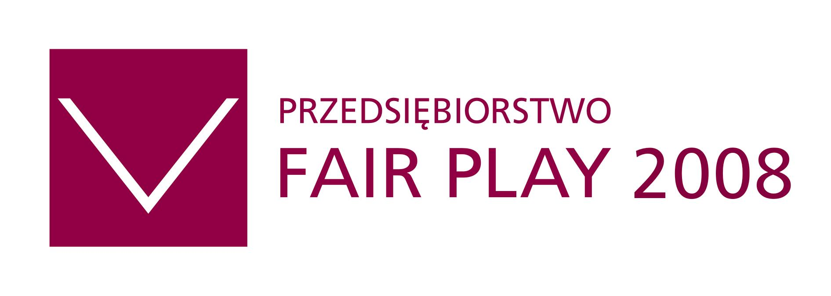
Mojawindykacja sp. z o.o. Zlecenie Windykacji nr..............
62-800 Kalisz, ul. Skarszewska 2, tel.: 62 5005959, 62 5005960, e-mail: biuro@mojawindykacja.pl

WIERZYCIEL :

Nr NIP: |  |  |  |  |  |  |  |  |  |  | Telefon:
Kierunek
Ulica lub miejscowość : |  | Nr:

Kod: |  |  | _ |  |  |  | Poczta:

E-mail | @ | Branża

Konto |  |  | - |  |  |  |  | - |  |  |  |  | - |  |  |  |  | - |  |  |  |  | - |  |  |  |  | -

Zlecam/Zlecamy firmie Mojawindykacja sp. o.o. odzyskanie bezspornych należności od firmy/osoby wymienionej poniżej, na zasadach szczegółowo opisanych w aktualnych na dzień złożenia Zlecenia Windykacji, Ogólnych Warunkach Realizacji Zlecenia Windykacji znajdujących się na stronie internetowej www.mojawindykacja.pl w zakładce „Formularze”, z którymi Zleceniodawca zapoznał się i zaakceptował ich obowiązywanie poprzez podpisanie niniejszego formularza Zlecenia oraz dostarczenie go osobiście, pocztą e-mail lub pocztą tradycyjną do Zleceniodawcy.

DŁUŻNIK :

 | E-mail: |  | @

HNIP: |  |  |  |  |  |  |  |  |  |  | Forma prawna

Ulica : |  | Nr:

Kod: |  |  | _ |  |  |  | Miasto:

T Telefon: |  |  |  |  |  |  |  |  |  |  |  |  | Fax:
Kierunek Kierunek

Adres prywatny dłużnika _________________________________________________________________________________________________________________

Telefon dłużnika ___________________________ Inny tel.:. ________________________ do kogo _________________________________________________

1 1. Wierzytelność główna |  |  |  |  |  |  |  |  |  |  |  | 2.Odsetki ustawowe/umowne: |  | %
Złotych Groszy

Faktura / wyrok/inny dokument Data wystawienia Termin zapłaty Kwota

Nr __________________ | _______________ | ____________________
Z ł o t y c h Groszy
Nr ________________ | _______________ | ____________________
Z ł o t y c h Groszy
Nr ________________ | _______________ | ____________________
Z ł o t y c h Groszy
Nr ________________ | _______________ | ____________________
Z ł o t y c h Groszy
Nr ________________ | _______________ | ____________________
Z ł o t y c h Groszy
Nr ________________ | _______________ | ____________________
Z ł o t y c h Groszy
A Opłata za przyjęcie i prowadzenie zlecenia |  | złotych (+ VAT)

AProwizja od odzyskanych należności | 1 |  | % (+VAT)
Prowizja od odzyskanej kwoty zadłużenia należna jest Zleceniobiorcy od każdej odzyskanej kwoty od dłużnika, od chwili przekazania zlecenia, niezależnie od sposobu rozliczenia się dłużnika ze Zleceniodawcą i zakresu czynności wykonanych przez Zleceniobiorcę. Zleceniobiorcy należna jest prowizja w wysokości 20% od kwoty odsetek odzyskanych dla Zleceniodawcy.

Wyrażam zgodę na przetwarzanie przez Zleceniobiorcę na zasadach zgodnych z RODO danych osobowych, dotyczących mnie/nas oraz moich/naszych dłużników - przekazywanych przeze mnie/przez nas w trakcie prowadzenia sprawy windykacyjnej, a także w trakcie działań windykacyjnych prowadzonych za pomocą internetowej platformy windykacyjnej funkcjonującej na stronie www.mojawindykacja.pl, a także na przetwarzanie tych danych przez Partnerów Zleceniobiorcy realizujących niniejsze Zlecenie.

data i miejscowość ………………………….……………..

.....................................................................................................
czytelne podpisy osób upoważnionych do reprezentacji Zleceniodawcy

